آنی آنی
رئيس محترم مركز آموزشي درماني : |  | □ الزهرا | □ امام رضا ( ع ) | □ کودکان | □ باباباغي | □ نيکوکاري
□ رازي | □ شهدا | □ سينا | □ طالقاني | □ علوي | □ شهيد مدني | □ اسدابادی

رئيس محترم شبكة بهداشت و درمان شهرستان : |  |  | □ آذرشهر | □ اسکو | □ اهر | □ بستان اباد
□ بناب | □ جلفا | □ سراب | □ شبستر | □ عجبشير | □ کليبر | □ مراغه
□ مرند | □ ملکان | □ ميانه | □ هشترود | □ هريس | □ ورزقان

□ مدیر عامل محترم کلینیکهای ویژه دانشگاه

موضوع : فرم اطلاعاتی پزشکان

با سلام و احترام
به استحضار مي رساند در راستای اجرای برنامه تحول نظام سلامت ، فرم اطلاعاتي پزشكان ، در سامانه آواب به نشانی ( www.avab.behdasht.gov.ir ) تعبيه گرديده است كه بايستي توسط مديران مالي مراكز تكميل گردد . برابر دستور معاونت محترم درمان وزارتخانه متبوع ، با توجه به اينكه تخصيصهاي برنامه تحول جهت دانشگاهها بر مبناي سامانه آواب خواهد بود لذا خواهشمند است حداكثر تا تاريخ 22/3/93 نسبت به تكميل فرم اطلاعاتي پزشكان در سامانه فوق اقدام فرماييد.
لازم به ذكر است با زدن شماره نظام پزشكي، در صورتي كه پزشك قبلا در سامانه آواب يا سامانه نيروي انساني وارد شده باشد ، اطلاعات فيلدهاي ديگر نمايش داده مي شود. فيلدهايي كه خالي ماند توسط مديران مالي تكميل گردد .
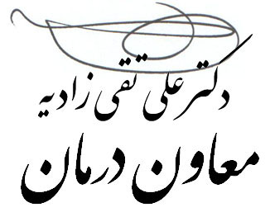
ضمنا جهت دریافت user name و pass word سامانه مذکور با شماره تماس 3355414 ( درخشانی ) تماس حاصل نمایید .
شماره: 20307/5
تاريخ: 20/03/1393
پيوست: ندارد

